Những ngày thơ ấu (Nguyên Hồng)
Có bao giờ bạn tự hỏi “Mình được sống trong một tuổi thơ như thế nào”? Là những tháng ngày vô tư rong chơi không biết mệt mỏi, là cuộc sống hạnh phúc, đàm ấm bên cha mẹ, người thân. Có lẽ đa số sẽ trả lời như vậy. Nhưng cũng có người sinh ra không may phải chịu một tuổi thơ đầy nước mắt. Chúng ta hẳn là vô cùng xúc động và đồng cảm khi chứng kiến một tuổi thơ cay đắng của nhà văn Nguyên Hồng qua tác phẩm “Những ngày thơ ấu”.
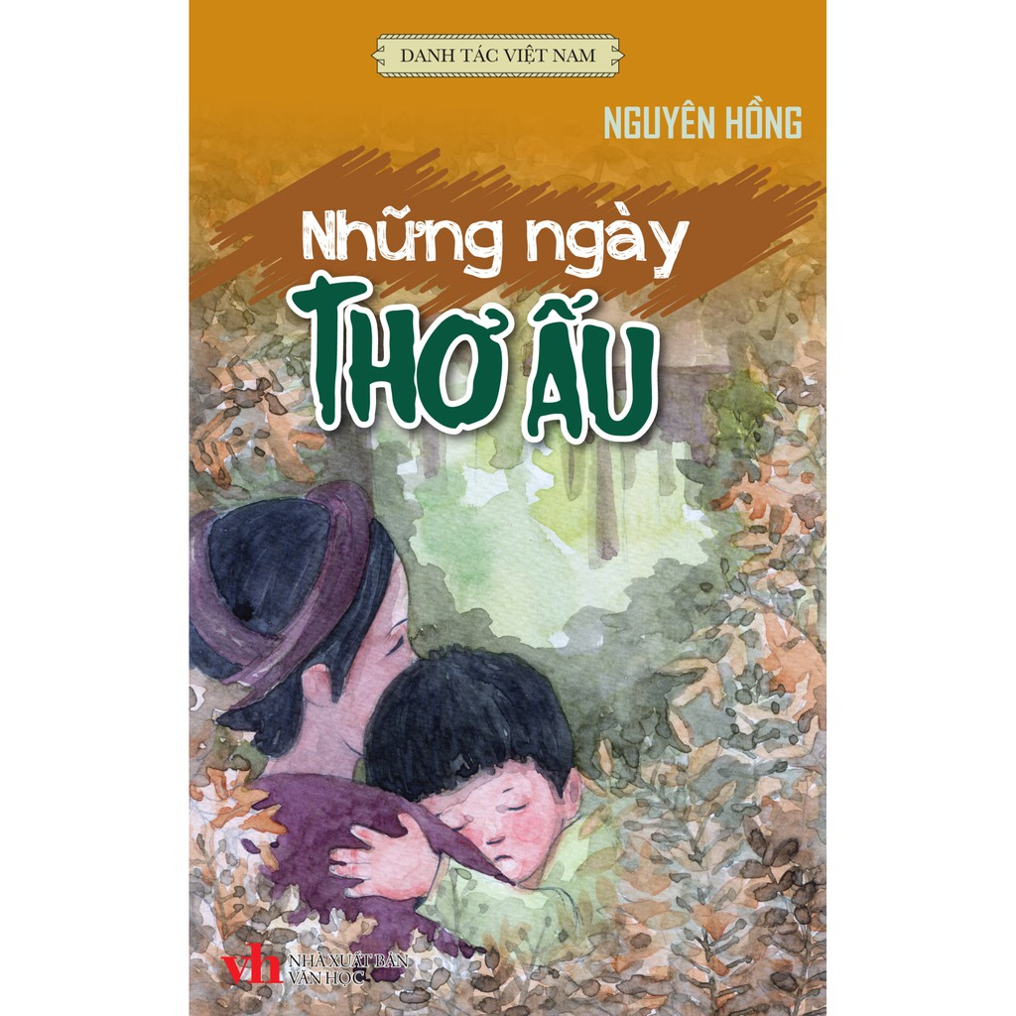
“Những ngày thơ ấu” được sáng tác vào năm 1938 khi nhà văn mới hai mươi tuổi nhưng đã thu hút bạn đọc vì đó là “những rung động cực điểm của một tâm hồn trẻ dại” (Thạch Lam). Cuốn sách gồm 9 chương ghi chép lại một cách chân thực sinh động cuộc sống của một đứa bé nơi góc nhỏ con phố: “Tiếng kèn”, “Chúa thương xót tôi”, “Trụy lạc”, “Trong lòng mẹ”, “Đêm Nô – en”, “Trong đêm đông”, “Đồng xu cái”, “Sa ngã”, “Một bước ngắn”.
Không giống như cái tên có vẻ nên thơ, “Những ngày thơ ấu” là câu chuyện chắp vá về tuổi thơ của chính tác giả. Hồng – một cậu bé sinh ra trong một gia đình giàu có nhưng lại không mấy hạnh phúc. Ngay từ khi còn nhỏ, cậu đã thấu hiểu được sự thờ ơ, vô trách nhiệm của người cha nghiện ngập và những đau đớn tủi hờn của người mẹ khi luôn bị cả gia tộc giày xéo, đày đọa đến mức phải bỏ cả con cái đi tha hương cầu thực.Lật từng trang sách, qua từng chương văn, một tuổi thơ ít niềm vui nhiều cay đắng của cậu bé Hồng cứ thế hiện ra như một thước phim quay chậm. Đọc từng lời văn thấm đẫm nước mắt chảy ra từ đầu ngọn bút ấy, ta không khỏi nghẹn đắng. Trong khó khăn, khổ cực và tủi nhục, một đứa trẻ vẫn là một đứa trẻ với khao khát được yêu thương. Trong các chương tiếp theo của truyện, mọi hi vọng tươi xanh le lói đâu đó trong tâm hồn Hồng đều bị sự tàn bạo của người lớn dập tắt. Chỉ còn trong Hồng sự cọc cằn và khô khốc… Đời sống của cậu bé Hồng giờ chỉ như một cái bóng bị ngăn bởi bức tường dày định kiến.
“Những ngày thơ ấu” là một tác phẩm đặc sắc không chỉ vì nét viết rất “đời” của nó mà còn hấp dẫn bạn đọc vì các chi tiết nghệ thuật đắt giá, sự kết hợp hài hòa giữa việc tả cảnh và diễn tả tâm trạng. Đó cũng là nét riêng trong phong cách sáng tác của Nguyên Hồng. Cuốn sách của Nguyên Hồng đã lay động đến từng trái tim mỗi người và trở thành tác phẩm viết về tuổi thơ, về gia đình rất tiêu biểu trong nền văn học Việt Nam.
Chúng ta đọc “Những ngày thơ ấu” để hiểu, cảm nhận và biết trân trọng hạnh phúc gia đình mình đang có. Không phải ai trong số chúng ta sinh ra đều có cả cha lẫn mẹ, có một gia đình đủ đầy, hạnh phúc. Vì vậy hãy giữ gìn, yêu quý gia đình của mình khi còn có thể.
Thư viện trường THCS Tứ Hiệp giới thiệu đến bạn đọc.
Tác giả: Quản trị viên

